开发企业开通电子公证网签操作说明

1. 资料准备

开发商需要以扫描件的方式提供以下资料：

1. 营业执照副本
2. 法定代表人身份证正反面
3. 公章
4. 法人印章或签名样式

开发商将资料提交给一家公证处，公证处在收到资料1-2个工作日后发放登录密码。

1. 操作说明

首先使用浏览器输入网址<https://zsxcx.gzhcxt.com>，输入开发商账号，进行登录，如下图：

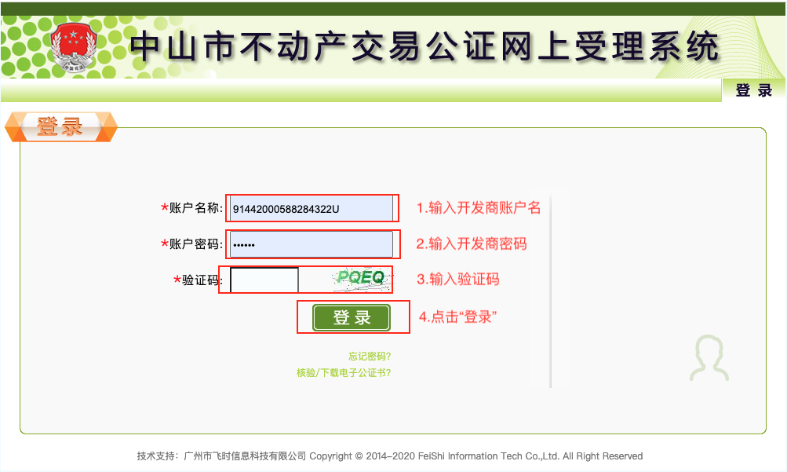

登录成功后，可查询到开发商需要预审的订单列表，在订单列表开发商可下载此订单的电子合同进行查看，确认合同信息无误后可预审通过此订单，如下图：

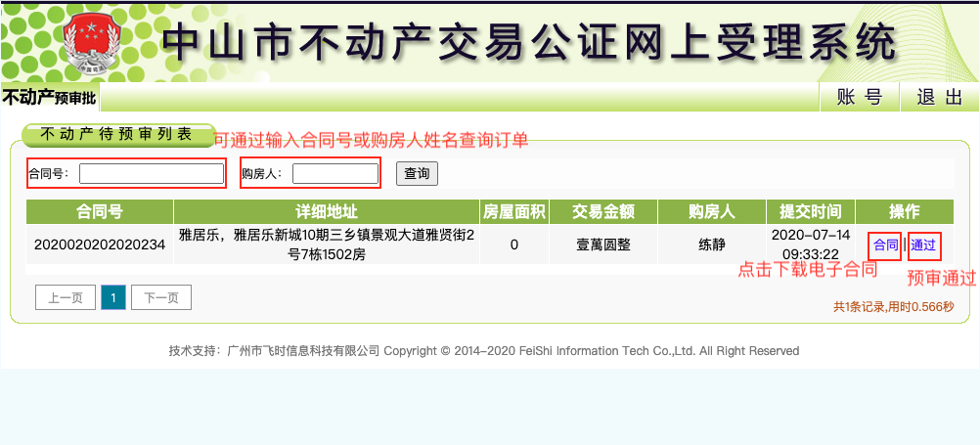

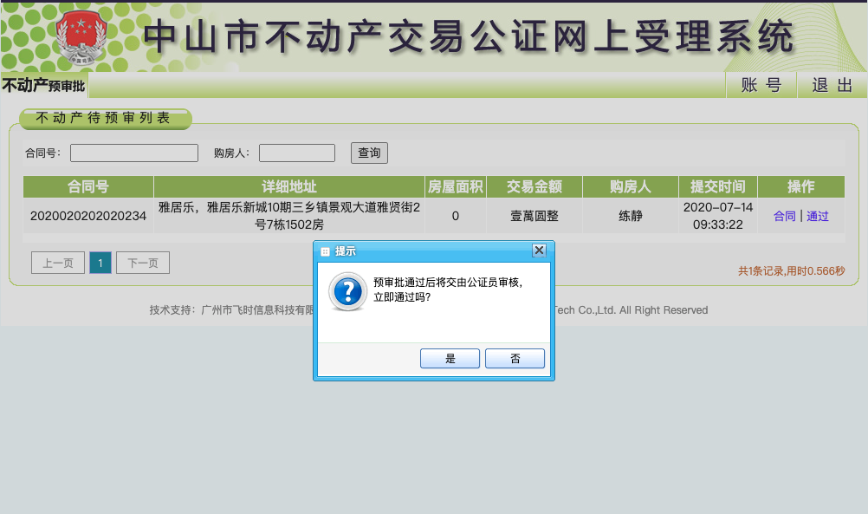

上图中点击“是”即可通过订单预审。